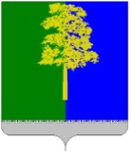

**Муниципальное образование Кондинский район**

**Ханты-Мансийского автономного округа – Югры**

# **АДМИНИСТРАЦИЯ КОНДИНСКОГО РАЙОНА**

### **ПОСТАНОВЛЕНИЕ**

|  |  |  |  |
| --- | --- | --- | --- |
| от 13 февраля 2024 года |  |  | № 154 |
|  | пгт. Междуреченский |  | |

|  |
| --- |
| О внесении изменения в постановление администрации Кондинского района  от 07 мая 2019 года № 762 «Об утверждении  реестра мест (площадок) накопления твердых коммунальных отходов в сельских поселениях Кондинского района» |

В соответствии с федеральными законами от 24 июня 1998 года № 89-ФЗ «Об отходах производства и потребления», от 06 октября 2003 года № 131-ФЗ «Об общих принципах организации местного самоуправления в Российской Федерации», постановлением Правительства Российской Федерации   
от 31 августа 2018 года № 1039 «Об утверждении Правил обустройства мест (площадок) накопления твердых коммунальных отходов и ведения их реестра», в связи с актуализацией мест (площадок) накопления твердых коммунальных отходов в сельских поселениях Кондинского района, **администрация Кондинского района** **постановляет:**

1. Внести в постановление администрации Кондинского района от 07 мая 2019 года № 762 «Об утверждении реестра мест (площадок) накопления твердых коммунальных отходов в сельских поселениях Кондинского района» следующее изменение:

Приложение к постановлению изложить в новой редакции (приложение).

2. Постановление разместить на официальном сайте органов местного самоуправления Кондинского района.

3. Постановление вступает в силу после его подписания.

|  |  |  |
| --- | --- | --- |
| Глава района |  | А.А.Мухин |

са/Банк документов/Постановления 2024

Приложение

к постановлению администрации района

от 13.02.2024 № 154

Реестр мест (площадок) накопления твердых коммунальных отходов в сельских поселениях Кондинского района

(далее - Реестр)

|  |  |  |  |  |  |  |  |  |  |
| --- | --- | --- | --- | --- | --- | --- | --- | --- | --- |
| №  п/п | Данные о нахождении мест  (площадок) накопления твердых коммунальных отходов  (далее - ТКО) | | | Данные о технических характеристиках мест (площадок) накопления ТКО | | | | Данные о собственниках мест (площадок) накопления ТКО  для юридических лиц - полное наименование, номер ЕГРЮЛ, физический адрес;  для индивидуальных предпринимателей -  Ф.И.О., ОГРН, адрес регистрации  по месту жительства;  для физических лиц - Ф.И.О, адрес регистрации, телефон | Данные об источниках образования твердых коммунальных отходов |
| Адрес | Географические координаты | | Вид покрытия | Наличие  ограждения | Количество  контейнеров | Объем 1  контейнера, м3 |
| Широта | Долгота |
| 1 | 2 | 3 | 4 | 5 | 6 | 7 | 8 | 9 | 10 |
| Сельское поселение Болчары | | | | | | | | | |
| 1. | с. Болчары, ул. Ленина, 24 | 59.814778 | 68.802601 | бетон | да | 3 | 0,75 | Администрация сельского поселения Болчары, ЕГРЮЛ 1058600122745, ул. Ленина, 49,  с. Болчары, Кондинский район | ул. Ленина, дома 3-34 |
| 2. | с. Болчары, ул. Ленина, 49 | 59.814460 | 68.809398 | бетон | да | 2 | 0,75 | Администрация сельского поселения Болчары, ЕГРЮЛ 1058600122745, ул. Ленина, 49,  с. Болчары, Кондинский район | ул. Ленина, дом 49 |
| 3. | с. Болчары, ул. Ленина, 59 | 59.813423 | 68.815555 | бетон | да | 3 | 0,75 | Администрация сельского поселения Болчары, ЕГРЮЛ 1058600122745, ул. Ленина, 49,  с. Болчары, Кондинский район | ул. Ленина, дома 50-70 |
| 4. | с. Болчары, ул. Ленина, 70 | 59.812370 | 68.819741 | бетон | да | 3 | 0,75 | Администрация сельского поселения Болчары, ЕГРЮЛ 1058600122745, ул. Ленина, 49,  с. Болчары, Кондинский район | ул. Ленина, дома 70-84 |
| 5. | с. Болчары, ул. Заречная, 1 | 59.808251 | 68.823489 | бетон | да | 3 | 0,75 | Администрация сельского поселения Болчары, ЕГРЮЛ 1058600122745, ул. Ленина, 49,  с. Болчары, Кондинский район | ул. Заречная, дома 1-2 |
| 6. | с. Болчары, ул. Заречная, 6 | 59.810629 | 68.822385 | бетон | да | 3 | 0,75 | Администрация сельского поселения Болчары, ЕГРЮЛ 1058600122745, ул. Ленина, 49,  с. Болчары, Кондинский район | ул. Заречная, дома 4-6 |
| 7. | с. Болчары, ул. Заречная, 10 | 59.811725 | 68.827364 | бетон | да | 3 | 0,75 | Администрация сельского поселения Болчары, ЕГРЮЛ 1058600122745, ул. Ленина, 49,  с. Болчары, Кондинский район | ул. Заречная, дома 10, 12; ул. Весенняя, дома 3-4 |
| 8. | с. Болчары, ул. Осенняя, 6 | 59.809677 | 68.825275 | бетон | да | 3 | 0,75 | Администрация сельского поселения Болчары, ЕГРЮЛ 1058600122745, ул. Ленина, 49,  с. Болчары, Кондинский район | ул. Осенняя, дома 1-6 |
| 9. | с. Болчары, ул. Набережная, 11 | 59.815800 | 68.796581 | бетон | да | 3 | 0,75 | Администрация сельского поселения Болчары, ЕГРЮЛ 1058600122745, ул. Ленина, 49,  с. Болчары, Кондинский район | ул. Набережная, дома 11-32, ул. Ленина, дома 1-12 |
| 10. | с. Болчары, ул. Новая, 6 | 59.813203 | 68.796393 | бетон | да | 3 | 0,75 | Администрация сельского поселения Болчары, ЕГРЮЛ 1058600122745, ул. Ленина, 49,  с. Болчары, Кондинский район | ул. Новая, дома 1-16 |
| 11. | с. Болчары, ул. Калинина, 11 | 59.813601 | 68.802455 | бетон | да | 3 | 0,75 | Администрация сельского поселения Болчары, ЕГРЮЛ 1058600122745, ул. Ленина, 49,  с. Болчары, Кондинский район | ул. Калинина, дома 1-51 |
| 12. | с. Болчары, ул. Колхозная, 12 | 59.814815 | 68.806435 | бетон | да | 3 | 0,75 | Администрация сельского поселения Болчары, ЕГРЮЛ 1058600122745, ул. Ленина, 49,  с. Болчары, Кондинский район | ул. Колхозная, дома 1-12;  ул. Ленина, дома 35-40 |
| 13. | с. Болчары, ул. Колхозная, 18 | 59.813933 | 68.805989 | бетон | да | 3 | 0,75 | Администрация сельского поселения Болчары, ЕГРЮЛ 1058600122745, ул. Ленина, 49,  с. Болчары, Кондинский район | ул. Колхозная, дома 12-20 |
| 14. | с. Болчары, ул. Бардакова, 14 | 59.813002 | 68.810074 | бетон | да | 3 | 0,75 | Администрация сельского поселения Болчары, ЕГРЮЛ 1058600122745, ул. Ленина, 49,  с. Болчары, Кондинский район | ул. Бардакова, дома 1-46;  ул. Ленина дома 44-48 |
| 15. | с. Болчары, ул. Юбилейная, 17 | 58.812636 | 68.825807 | бетон | да | 3 | 0,75 | Администрация сельского поселения Болчары, ЕГРЮЛ 1058600122745, ул. Ленина, 49,  с. Болчары, Кондинский район | ул. Юбилейная, дома 9-17 |
| 16. | с. Болчары, ул. Юбилейная, 1Б | 59.816790 | 68.825878 | бетон | да | 3 | 0,75 | Администрация сельского поселения Болчары, ЕГРЮЛ 1058600122745, ул. Ленина, 49,  с. Болчары, Кондинский район | ул. Юбилейная, дома 1-9 |
| 17. | с. Болчары, ул. Октябрьская, 6 | 59.814900 | 68.830589 | бетон | да | 3 | 0,75 | Администрация сельского поселения Болчары, ЕГРЮЛ 1058600122745, ул. Ленина, 49,  с. Болчары, Кондинский район | ул. Октябрьская, дома 1-7 |
| 18. | с. Болчары, ул. Октябрьская, 16 | 59.813711 | 68.827575 | бетон | да | 3 | 0,75 | Администрация сельского поселения Болчары, ЕГРЮЛ 1058600122745, ул. Ленина, 49,  с. Болчары, Кондинский район | ул. Октябрьская, дома 7-16 |
| 19. | с. Болчары, ул. Сосновская, 15 | 59.816146 | 68.832016 | бетон | да | 3 | 0,75 | Администрация сельского поселения Болчары, ЕГРЮЛ 1058600122745, ул. Ленина, 49,  с. Болчары, Кондинский район | ул. Сосновская, дома 1-15 |
| 20. | с. Болчары, ул. Лесная, 11 | 59.815226 | 68.823655 | бетон | да | 3 | 0,75 | Администрация сельского поселения Болчары, ЕГРЮЛ 1058600122745, ул. Ленина, 49,  с. Болчары, Кондинский район | ул. Лесная, дома 1-15 |
| 21. | с. Болчары, ул. Комсомольская, 23 | 59.813963 | 68.817689 | бетон | да | 3 | 0,75 | Администрация сельского поселения Болчары, ЕГРЮЛ 1058600122745, ул. Ленина, 49,  с. Болчары, Кондинский район | ул. Комсомольская,  дома 4-23 |
| 22. | с. Болчары, ул. Комсомольская, 25А | 59.814157 | 68.819758 | бетон | да | 3 | 0,75 | Администрация сельского поселения Болчары, ЕГРЮЛ 1058600122745, ул. Ленина, 49,  с. Болчары, Кондинский район | ул. Комсомольская,  дома 23-31 |
| 23. | с. Болчары, ул. Комсомольская, 31 | 59.815269 | 68.825919 | бетон | да | 3 | 0,75 | Администрация сельского поселения Болчары, ЕГРЮЛ 1058600122745, ул. Ленина, 49,  с. Болчары, Кондинский район | ул. Комсомольская,  дома 31-39 |
| 24. | с. Болчары, ул. Портовая, 3 | 59.815919 | 68.812345 | бетон | да | 3 | 0,75 | Администрация сельского поселения Болчары, ЕГРЮЛ 1058600122745, ул. Ленина, 49,  с. Болчары, Кондинский район | ул. Портовая, дома 1-12 |
| 25. | с. Болчары, ул. Портовая, 12 | 59.816113 | 68.816857 | бетон | да | 3 | 0,75 | Администрация сельского поселения Болчары, ЕГРЮЛ 1058600122745, ул. Ленина, 49,  с. Болчары, Кондинский район | ул. Портовая, дома 12-30 |
| 26. | с. Болчары, ул. Портовая, 34 | 59.818588 | 68.824300 | бетон | да | 3 | 0,75 | Администрация сельского поселения Болчары, ЕГРЮЛ 1058600122745, ул. Ленина, 49,  с. Болчары, Кондинский район | ул. Портовая, дома 30-38 |
| 27. | с. Болчары, ул. Чехова, 1 | 59.816212 | 68.811145 | бетон | да | 3 | 0,75 | Администрация сельского поселения Болчары, ЕГРЮЛ 1058600122745, ул. Ленина, 49,  с. Болчары, Кондинский район | ул. Чехова, дома 1-3 |
| 28. | с. Болчары, ул. Чехова, 3А | 59.817288 | 68.817191 | бетон | да | 3 | 0,75 | Администрация сельского поселения Болчары, ЕГРЮЛ 1058600122745, ул. Ленина, 49,  с. Болчары, Кондинский район | ул. Северная, дома 1-18 |
| 29. | с. Болчары, ул. Чехова, 3 | 59.817289 | 68.817192 | бетон | да | 3 | 0,75 | Администрация сельского поселения Болчары, ЕГРЮЛ 1058600122745, ул. Ленина, 49,  с. Болчары, Кондинский район | ул. Чехова, дома 4-7 |
| 30. | с. Болчары, ул. Чехова, 6 | 59.818470 | 68.821005 | бетон | да | 3 | 0,75 | Администрация сельского поселения Болчары, ЕГРЮЛ 1058600122745, ул. Ленина, 49,  с. Болчары, Кондинский район | ул. Чехова, дома 8-11 |
| 31. | с. Болчары, ул. Чехова, 14 | 59.819500 | 68.824326 | бетон | да | 3 | 0,75 | Администрация сельского поселения Болчары, ЕГРЮЛ 1058600122745, ул. Ленина, 49,  с. Болчары, Кондинский район | ул. Чехова, дома 12-16 |
| 32. | с. Болчары, ул. Пионерская, 12А | 59.817870 | 68.810033 | бетон | да | 3 | 0,75 | Администрация сельского поселения Болчары, ЕГРЮЛ 1058600122745, ул. Ленина, 49,  с. Болчары, Кондинский район | ул. Пионерская, дома 1-14 |
| 33. | с. Болчары, ул. Одесская, 11 | 59.817762 | 68.807211 | бетон | да | 3 | 0,75 | Администрация сельского поселения Болчары, ЕГРЮЛ 1058600122745, ул. Ленина, 49,  с. Болчары, Кондинский район | ул. Одесская, дома 1-13 |
| 34. | с. Болчары, ул. Киевская, 3 | 59.816293 | 68.799998 | бетон | да | 3 | 0,75 | Администрация сельского поселения Болчары, ЕГРЮЛ 1058600122745, ул. Ленина, 49,  с. Болчары, Кондинский район | ул. Киевская, дома 1-31 |
| 35. | с. Болчары (кладбище 1) | 59.877791 | 68.950666 | бетон | да | 3 | 0,75 | Администрация сельского поселения Болчары, ЕГРЮЛ 1058600122745, ул. Ленина, 49,  с. Болчары, Кондинский район | Физические лица |
| 36. | с. Болчары (кладбище 2) | 59.825372 | 68.836978 | бетон | да | 3 | 0,75 | Администрация сельского поселения Болчары, ЕГРЮЛ 1058600122745, ул. Ленина, 49,  с. Болчары, Кондинский район | Физические лица |
| 37. | с. Болчары (кладбище 3) | 59.826051 | 68.838348 | бетон | да | 3 | 0,75 | Администрация сельского поселения Болчары, ЕГРЮЛ 1058600122745, ул. Ленина, 49,  с. Болчары, Кондинский район | Физические лица |
| 38. | с. Болчары, ул. Заречная, 4А | 59.810734 | 68.822896 | бетон | да | 3 | 0,75 | Администрация сельского поселения Болчары, ЕГРЮЛ 1058600122745, ул. Ленина, 49,  с. Болчары, Кондинский район | ул. Заречная, дома 2-4 |
| 39. | с. Болчары, ул. Молодежная, 1 | 59.817401 | 68.830253 | бетон | да | 3 | 0,75 | Администрация сельского поселения Болчары, ЕГРЮЛ 1058600122745, ул. Ленина, 49,  с. Болчары, Кондинский район | ул. Молодежная, дома 1-13 |
| 40. | с. Болчары, ул. Гагарина, 13 | 59.816214 | 68.804742 | бетон | да | 3 | 0,75 | Администрация сельского поселения Болчары, ЕГРЮЛ 1058600122745, ул. Ленина, 49,  с. Болчары, Кондинский район | ул. Гагарина, дома 1-14 |
| 41. | в 18 км от с. Болчары  (закрытая территория ЛПДС Кедровое) | 59.683119 | 68.618609 | бетон | нет | 2 | 1,1 | Акционерное общество «Транснефть-Сибирь» филиал Тобольское управление магистральных нефтепроводов, ЕГРЮЛ 1027200789220, фактический адрес: 626150, ул. Ремизова, 53, Тюменская область, г. Тобольск | Офисное помещение ЛПДС Кедровое |
| 42. | с. Болчары, ул. Колхозная, 1 | 59.816157 | 68.810294 | ж/б плита | - | 3 | 0,75 | Муниципальное казенное общеобразовательное учреждение Болчаровская средняя общеобразовательная школа, ОГРН 1028601393920, ул. Колхозная, 1, с. Болчары, Кондинский район | ул. Колхозная, 1 муниципальное казенное общеобразовательное учреждение Болчаровская средняя общеобразовательная школа |
| 43. | с. Болчары, ул. Комсомольская, 1А | 59.814076 | 68.814523 | ж/б плита | - | 3 | 0,75 | Муниципальное казенное дошкольное образовательное учреждение детский сад «Ёлочка», ОГРН 1028601393930,  ул. Комсомольская, 1А, с. Болчары, Кондинский район | ул. Комсомольская, 1А муниципальное казенное дошкольное образовательное учреждение детский сад «Ёлочка» |
|  | Итого по сп. Болчары |  |  |  |  | 128 |  |  |  |
| Сельское поселение Мулымья | | | | | | | | | |
| 1. | с. Шаим, ул. Набережная, 25 | 60.338592 | 64.147004 | ж/б плита | да | 2 | 1,1 | Администрация сельского поселения Мулымья, ЕГРЮЛ 1058600122525, ул. Мелитопольская, 5А, д. Ушья, Кондинский район | Физические лица близлежащих домов |
| 2. | с. Чантырья, ул. Советская, 26Т | 60.321748 | 64.205912 | ж/б плита | да | 2 | 1,1 | Администрация сельского поселения Мулымья, ЕГРЮЛ 1058600122525, ул. Мелитопольская, 5А, д. Ушья, Кондинский район | Физические лица близлежащих домов |
| 3. | с. Чантырья, ул. Советская, 45Т | 60.321919 | 64.197492 | ж/б плита | да | 2 | 1,1 | Администрация сельского поселения Мулымья, ЕГРЮЛ 1058600122525, ул. Мелитопольская, 5А, д. Ушья, Кондинский район | Физические лица близлежащих домов |
| 4. | с. Чантырья, ул. Шаимская, IT | 60.323398 | 64.202221 | ж/б плита | да | 3 | 1,1 | Администрация сельского поселения Мулымья, ЕГРЮЛ 1058600122525, ул. Мелитопольская, 5А, д. Ушья, Кондинский район | Физические лица близлежащих домов |
| 5. | с. Чантырья, ул. Сибирская, 6Т | 60.325505 | 64.197994 | ж/б плита | да | 2 | 1,1 | Администрация сельского поселения Мулымья, ЕГРЮЛ 1058600122525, ул. Мелитопольская, 5А, д. Ушья, Кондинский район | Физические лица близлежащих домов |
| 6. | с. Чантырья, ул. Советская, 41T | 60.322132 | 64.200431 | ж/б плита | да | 2 | 1,1 | Администрация сельского поселения Мулымья, ЕГРЮЛ 1058600122525, ул. Мелитопольская, 5А, д. Ушья, Кондинский район | Физические лица близлежащих домов |
| 7. | с. Чантырья, ул. Кооперативная, 9Т | 60.320379 | 64.211077 | ж/б плита | да | 2 | 1,1 | Администрация сельского поселения Мулымья, ЕГРЮЛ 1058600122525, ул. Мелитопольская, 5А, д. Ушья, Кондинский район | Физические лица близлежащих домов |
| 8. | с. Чантырья, ул. Кооперативная, 26Т | 60.320768 | 64.205232 | ж/б плита | да | 3 | 1,1 | Администрация сельского поселения Мулымья, ЕГРЮЛ 1058600122525, ул. Мелитопольская, 5А, д. Ушья, Кондинский район | Физические лица близлежащих домов |
| 9. | с. Чантырья, ул. Кооперативная, 27 | 60.3210 | 64.2031 | грунт | да | 1 | 1,1 | Муниципальное казенное общеобразовательное учреждение Чантырская средняя общеобразовательная школа, ЕГРЮЛ 1058600100547, ул. Шаимская, 11, с. Чантырья, Кондинский район | Муниципальное казенное дошкольное образовательное учреждение детский сад «Светлячок» |
| 10. | с. Чантырья, ул. Дачная, 9T | 60.323985 | 64.192239 | ж/б плита | да | 3 | 1,1 | Администрация сельского поселения Мулымья, ЕГРЮЛ 1058600122525, ул. Мелитопольская, 5А, д. Ушья, Кондинский район | Физические лица близлежащих домов |
| 11. | с. Чантырья, ул. Шаимская, 11 | 60.323767 | 64.194953 | ж/б плита | да | 2 | 1,1 | Муниципальное казенное общеобразовательное учреждение Чантырская средняя общеобразовательная школа, ЕГРЮЛ 1058600100547, ул. Шаимская, 11, с. Чантырья, Кондинский район | Муниципальное казенное общеобразовательное учреждение Чантырская средняя общеобразовательная школа |
| 12. | п. Назарово, ул. Волгоградская, 18Т | 60.294941 | 64.301700 | ж/б плита | да | 2 | 1,1 | Администрация сельского поселения Мулымья, ЕГРЮЛ 1058600122525, ул. Мелитопольская, 5А, д. Ушья, Кондинский район | Физические лица близлежащих домов |
| 13. | п. Назарово, ул. Центральная, 11Т | 60.298933 | 64.296405 | ж/б плита | да | 3 | 1,1 | Администрация сельского поселения Мулымья, ЕГРЮЛ 1058600122525, ул. Мелитопольская, 5А, д. Ушья, Кондинский район | Физические лица близлежащих домов |
| 14. | п. Назарово, ул. Заречная, 12Т | 60.299806 | 64.292333 | ж/б плита | да | 2 | 1,1 | Администрация сельского поселения Мулымья, ЕГРЮЛ 1058600122525, ул. Мелитопольская, 5А, д. Ушья, Кондинский район | Физические лица близлежащих домов |
| 15. | п. Назарово, ул. Волгоградская, 10 | 60.297258 | 64.297473 | ж/б плита | да | 1 | 1,1 | Муниципальное казенное общеобразовательное учреждение Чантырская средняя общеобразовательная школа, ЕГРЮЛ 1058600100547, ул. Шаимская, 11, с. Чантырья, Кондинский район | Муниципальное казенное общеобразовательное учреждение Чантырская средняя общеобразовательная школа |
| 16. | п. Назарово, ул. Волгоградская, 2Т | 60.297794 | 64.298028 | ж/б плита | да | 2 | 1,1 | Администрация сельского поселения Мулымья, ЕГРЮЛ 1058600122525, ул. Мелитопольская, 5А, д. Ушья, Кондинский район | Физические лица близлежащих домов |
| 17. | п. Назарово, ул. Гагарина, 14Т | 60.2918 | 64.3006 | грунт | да | 2 | 1,1 | Администрация сельского поселения Мулымья, ЕГРЮЛ 1058600122525, ул. Мелитопольская, 5А, д. Ушья, Кондинский район | Физические лица близлежащих домов |
| 18. | п. Назарово, ул. Волгоградская, 12Т | 60.2966 | 64.2989 | грунт | да | 2 | 1,1 | Общество с ограниченной ответственностью «Назарово», ИНН 8616000997,  ОГРН 1028601394766 | Общество с ограниченной ответственностью «Назарово» |
| 19. | п. Назаров в районе кладбища | - | - | грунт | - | 2 | 1,1 | Администрация сельского поселения Мулымья ОГРН 1058600122525, ул. Мелитопольская, 5А, д. Ушья, Кондинский район | Кладбище |
| 20. | д. Ушья, ул. Киевская, 40Т | 60.221245 | 64.475556 | ж/б плита | да | 3 | 1,1 | Администрация сельского поселения Мулымья, ЕГРЮЛ 1058600122525, ул. Мелитопольская, 5А, д. Ушья, Кондинский район | Физические лица близлежащих домов |
| 21. | д. Ушья, ул. Мелитопольская, 5Т | 60.221178 | 64.477995 | ж/б плита | да | 1 | 1,1 | Администрация сельского поселения Мулымья, ЕГРЮЛ 1058600122525, ул. Мелитопольская, 5А, д. Ушья, Кондинский район | Физические лица близлежащих домов |
| 22. | д. Ушья, ул. Киевская, 3Т | 60.220016 | 64.476916 | ж/б плита | да | 3 | 1,1 | Администрация сельского поселения Мулымья, ЕГРЮЛ 1058600122525, ул. Мелитопольская, 5А, д. Ушья, Кондинский район | Физические лица близлежащих домов |
| 23. | д. Ушья, ул. Лесная, 30Т | 60.218909 | 64.479192 | ж/б плита | да | 3 | 1,1 | Администрация сельского поселения Мулымья, ЕГРЮЛ 1058600122525, ул. Мелитопольская, 5А, д. Ушья, Кондинский район | Физические лица близлежащих домов |
| 24. | д. Ушья, ул. Юбилейная, 5Т | 60.218308 | 64.480694 | ж/б плита | да | 2 | 1,1 | Администрация сельского поселения Мулымья, ЕГРЮЛ 1058600122525, ул. Мелитопольская, 5А, д. Ушья, Кондинский район | Физические лица близлежащих домов |
| 25. | д. Ушья, ул. Лесная, 37Т | 60.220441 | 64.481807 | ж/б плита | да | 3 | 1,1 | Администрация сельского поселения Мулымья, ЕГРЮЛ 1058600122525, ул. Мелитопольская, 5А, д. Ушья, Кондинский район | Физические лица близлежащих домов |
| 26. | д. Ушья, ул. Лесная, 45Т | 60.220948 | 64.483641 | ж/б плита | да | 3 | 1,1 | Администрация сельского поселения Мулымья, ЕГРЮЛ 1058600122525, ул. Мелитопольская, 5А, д. Ушья, Кондинский район | Физические лица близлежащих домов |
| 27. | д. Ушья, ул. Юбилейная, 9 | 60.218511 | 64.484548 | ж/б плита | да | 1 | 1,1 | Муниципальное казенное общеобразовательное учреждение «Ушьинская средняя общеобразовательная школа», ЕГРЮЛ 1028601391565, ул. Школьная, 9, д. Ушья, Кондинский район | Муниципальное казенное общеобразовательное учреждение «Ушьинская средняя общеобразовательная школа» |
| 28. | д. Ушья, ул. Солнечная, 11Т | 60.217797 | 64.486133 | ж/б плита | да | 2 | 1,1 | Администрация сельского поселения Мулымья, ЕГРЮЛ 1058600122525, ул. Мелитопольская, 5А, д. Ушья, Кондинский район | Физические лица близлежащих домов |
| 29. | п. Мулымья, ул. Волгоградская, 24Т | 60.200259 | 64.529275 | ж/б плита | да | 2 | 1,1 | Администрация сельского поселения Мулымья, ЕГРЮЛ 1058600122525, ул. Мелитопольская, 5А, д. Ушья, Кондинский район | Физические лица близлежащих домов |
| 30. | п. Мулымья, ул. Волгоградская, 21Т | 60.199306 | 64.532945 | ж/б плита | да | 2 | 1,1 | Администрация сельского поселения Мулымья, ЕГРЮЛ 1058600122525, ул. Мелитопольская, 5А, д. Ушья, Кондинский район | Физические лица близлежащих домов |
| 31. | п. Мулымья, ул. Гагарина, 9Т | 60.198051 | 64.531418 | ж/б плита | да | 3 | 1,1 | Администрация сельского поселения Мулымья, ЕГРЮЛ 1058600122525, ул. Мелитопольская, 5А, д. Ушья, Кондинский район | Физические лица близлежащих домов |
| 32. | п. Мулымья, ул. Набережная, 41Т | 60.199722 | 64.534584 | ж/б плита | да | 1 | 1,1 | Администрация сельского поселения Мулымья, ЕГРЮЛ 1058600122525, ул. Мелитопольская, 5А, д. Ушья, Кондинский район | Физические лица близлежащих домов |
| 33. | п. Мулымья, ул. Набережная, 47Т | 60.197769 | 64.538200 | ж/б плита | да | 2 | 1,1 | Администрация сельского поселения Мулымья, ЕГРЮЛ 1058600122525, ул. Мелитопольская, 5А, д. Ушья, Кондинский район | Физические лица близлежащих домов |
| 34. | п. Мулымья, пер. Береговой, 2Т | 60.194955 | 64.544035 | ж/б плита | да | 3 | 1,1 | Администрация сельского поселения Мулымья, ЕГРЮЛ 1058600122525, ул. Мелитопольская, 5А, д. Ушья, Кондинский район | Физические лица близлежащих домов |
| 35. | п. Мулымья, ул. Гагарина, 29Т | 60.192678 | 64.542506 | ж/б плита | да | 2 | 1,1 | Администрация сельского поселения Мулымья, ЕГРЮЛ 1058600122525, ул. Мелитопольская, 5А, д. Ушья, Кондинский район | Физические лица близлежащих домов |
| 36. | п. Мулымья, ул. Лесная, 19Т | 60.192831 | 64.540222 | ж/б плита | да | 2 | 1,1 | Администрация сельского поселения Мулымья, ЕГРЮЛ 1058600122525, ул. Мелитопольская, 5А, д. Ушья, Кондинский район | Физические лица близлежащих домов |
| 37. | п. Мулымья, ул. Лесная, 7Т | 60.195016 | 64.536681 | ж/б плита | да | 4 | 1,1 | Администрация сельского поселения Мулымья, ЕГРЮЛ 1058600122525, ул. Мелитопольская, 5А, д. Ушья, Кондинский район | Физические лица близлежащих домов |
| 38. | п. Мулымья, ул. Волгоградская, 44Т | 60.196806 | 64.537727 | ж/б плита | да | 2 | 1,1 | Администрация сельского поселения Мулымья, ЕГРЮЛ 1058600122525, ул. Мелитопольская, 5А, д. Ушья, Кондинский район | Физические лица близлежащих домов |
| 39. | п. Мулымья, ул. Лесная, 2Т | 60.195747 | 64.531631 | ж/б плита | да | 1 | 1,1 | Бюджетное учреждение Ханты-Мансийского автономного округа – Югры «Кондинский районный комплексный центр социального обслуживания населения», ЕГРЮЛ 1028601394106, ул. Комбинатская, 2,  пгт. Междуреченский, Кондинский район | Бюджетное учреждение Ханты-Мансийского автономного  округа – Югры «Кондинский районный комплексный центр социального обслуживания населения» |
| 40. | п. Мулымья, ул. Лесная, 6А, Т | 60.193849 | 64.531985 | ж/б плита | да | 1 | 1,1 | Муниципальное казенное общеобразовательное учреждение Мулымская средняя общеобразовательная школа, ЕГРЮЛ 102860139690, ул. Лесная, 6А, п. Мулымья, Кондинский район | Муниципальное казенное общеобразовательное учреждение Мулымская средняя общеобразовательная школа |
| 41. | п. Мулымья, ул. Лесная, 4Т | 60.193721 | 64.532974 | ж/б плита | нет | 1 | 1,1 | Бюджетное учреждение Ханты-Мансийского автономного округа – Югры «Центр общей врачебной практики», ЕГРЮЛ 1128606001325, ул. Лесная 4В, п. Мулымья, Кондинский район | Бюджетное учреждение  Ханты-Мансийского автономного  округа – Югры  «Центр общей врачебной практики» |
| 42. | п. Мулымья, ул. Набережная, 12Т | 60.2025 | 64.5217 | грунт | нет | 2 | 1,1 | Администрация сельского поселения Мулымья, ЕГРЮЛ 1058600122525, ул. Мелитопольская, 5А, д. Ушья, Кондинский район | Физические лица близлежащих домов |
| 43. | п. Мулымья, ул. Набережная, 79Т | 60.1912 | 64.5510 | грунт | нет | 2 | 1,1 | Администрация сельского поселения Мулымья, ЕГРЮЛ 1058600122525, ул. Мелитопольская, 5А, д. Ушья, Кондинский район | Физические лица близлежащих домов |
| 44. | п. Мулымья, ул. Сосновая, 22Т | 60.1909 | 64.5324 | ж/б  плита | да | 2 | 1,1 | Администрация сельского поселения Мулымья, ЕГРЮЛ 1058600122525, ул. Мелитопольская, 5А, д. Ушья, Кондинский район | Физические лица близлежащих домов |
| 45. | п. Мулымья, ул. Сосновая, 14Т | 60.1929 | 64.5298 | грунт | нет | 1 | 1,1 | Администрация сельского поселения Мулымья, ЕГРЮЛ 1058600122525, ул. Мелитопольская, 5А, д. Ушья, Кондинский район | Физические лица близлежащих домов |
| 46. | п. Мулымья в районе кладбища | 60.1968 | 64.5293 | грунт | нет | 1 | 1,1 | Администрация сельского поселения Мулымья, ЕГРЮЛ 1058600122525, ул. Мелитопольская, 5А, д. Ушья, Кондинский район | Физические лица |
| 47. | п. Мулымья, ул. Набережная  в районе жилого дома № 97 | - | - | грунт | нет | 2 | 1.1 | Администрация сельского поселения Мулымья, ЕГРЮЛ 1058600122525, ул. Мелитопольская, 5А, д. Ушья, Кондинский район | ул. Набережная |
| 48. | п. Супра, ул. Школьная, 17Т | 60.86400 | 64.875300 | ж/б  плита | да | 1 | 1,1 | Администрация сельского поселения Мулымья, ЕГРЮЛ 1058600122525, ул. Мелитопольская, 5А, д. Ушья, Кондинский район | Физические лица близлежащих домов |
|  | Итого по сп. Мулымья |  |  |  |  | 98 |  |  |  |
| Сельское поселение Леуши | | | | | | | | | |
| 1. | с. Леуши, ул. Волгоградская, 1 | 59.621522 | 65.759147 | ж/б  плита | да | 5 | 1,1 | Администрация сельского поселения Леуши, ЕГРЮЛ 1058600122536, ул. Волгоградская,  д. 13, с. Леуши, Кондинский район | ул. Волгоградская, 1, 2, 3, 4, 5, 6, 7, 8, 9, 10, 11, 12/1, 12/2, 14, 16, 17/1, 17, 18;  ул. Красная, 1, 2, 2а, 3, 4, 5, 6, 7, 8, 9, 10, 11, 12;  ул. Советская, 27, 28, 29, 30, 31а, 32, 33, 35, 36, 32/2, 37/3, 38, 40, 41, 43, 44, 45, 46, 48, 51, 52, 53, 54, 55, 56, 57, 61, 62 |
| 2. | с. Леуши, ул. Советская, 22 | 59.621155 | 65.765072 | ж/б плита | да | 2 | 1,1 | Администрация сельского поселения Леуши, ЕГРЮЛ 1058600122536, ул. Волгоградская,  д. 13, с. Леуши, Кондинский район | ул. Кооперативная, 1, 2, 3, 4, 5, 7, 8а, 8б, 9, 10, 11, 12, 16;  пер. Кооперативный, 1, 2, 3, 4, 5, 6;  ул. Красная, 18, 22, 20, 24, 26, 28, 30, 32, 34, 36;  ул. Советская, 1, 2, 4, 5, 7, 8, 9, 10, 12, 13, 15, 16, 19, 20, 21, 22, 23, 24 |
| 3. | с. Леуши, ул. Советская, 70 | 59.625060 | 65.749687 | ж/б плита | да | 2 | 1,1 | Администрация сельского поселения Леуши, ЕГРЮЛ 1058600122536, ул. Волгоградская,  д. 13, с. Леуши, Кондинский район | ул. Советская, 72, 73, 74, 75, 76, 77, 79, 80, 81, 82а, 84;  ул. Береговая, 14, 16, 17, 18, 19, 20, 22, 24, 25, 26а, 27, 28, 29, 30, 34, 36, 36, 38 |
| 4. | с. Леуши, ул. Новая, 22 | 59.626016 | 65.732287 | ж/б плита | да | 1 | 1,1 | Администрация сельского поселения Леуши, ЕГРЮЛ 1058600122536, ул. Волгоградская,  д. 13, с. Леуши, Кондинский район | ул. Лесная, 1, 2, 3, 4, 5, 6а, 7, 8, 9, 10;  ул. Магистральная, 1, 2, 13;  ул. Новая, 18, 20;  ул. Таежная, 5, 7, 9, 10, 11 |
| 5. | с. Леуши, ул. Волгоградская, 56 | 59.626493 | 65.739479 | ж/б плита | да | 2 | 1,1 | Администрация сельского поселения Леуши, ЕГРЮЛ 1058600122536, ул. Волгоградская,  д. 13, с. Леуши, Кондинский район | ул. Волгоградская, 41, 43, 45, 49, 52, 52а, 54, 58, 60, 62, 64, 66;  ул. Геологов, 4, 5, 6, 7, 9, 10, 11, 12, 13а, 15, 17;  ул. Новая, 1, 3, 5, 6, 8, 10, 12;  ул. Совхозная, 1, 2, 4а, 5, 6, 8;  ул. Школьная, 1, 2, 3, 4, 5, 6, 6а, 7, 8/1, 8, 9, 10, 12 |
| 6. | с. Леуши, ул. Волгоградская, 40 | 59.624502 | 65.745863 | ж/б плита | да | 2 | 1,1 | Администрация сельского поселения Леуши, ЕГРЮЛ 1058600122536, ул. Волгоградская,  д. 13, с. Леуши, Кондинский район | ул. Волгоградская, 19, 21-1, 21-3, 23, 25, 26/1, 26-2, 27, 28, 29, 30, 31, 32, 33, 35, 36, 36-1, 37, 38, 39, 42, 44, 46, 50;  ул. Геологов, 1, 2, 3, 3а |
| 7. | с. Леуши, ул. Береговая, 34 | 59.627572 | 65.744222 | ж/б плита | нет | 2 | 1,1 | Администрация сельского поселения Леуши, ЕГРЮЛ 1058600122536, ул. Волгоградская,  д. 13, с. Леуши, Кондинский район | ул. Береговая, 1, 2, 3, 4, 5, 10, 12, 13, 40, 42, 46, 48, 50а, 52 |
| 8. | с. Леуши, ул. Советская, 61 | 59.624263 | 65.752877 | ж/б плита | нет | 2 | 1,1 | Администрация сельского поселения Леуши, ЕГРЮЛ 1058600122536, ул. Волгоградская,  д. 13, с. Леуши, Кондинский район | ул. Советская, 62а, 63, 64, 65, 65а, 66, 67, 69а, 70, 71 |
| 9. | с. Леуши, ул. Карбышева, 2 | 59.621424 | 65.754956 | ж/б плита | да | 1 | 1,1 | Администрация сельского поселения Леуши, ЕГРЮЛ 1058600122536, ул. Волгоградская,  д. 13, с. Леуши, Кондинский район | ул. Карбышева, 1, 3, 4, 5, 6, 7, 9, 11, 13, 15 |
| 10. | с. Леуши, ул. Заречная, 39 | 59.618862 | 65.759237 | ж/б плита | да | 2 | 1,1 | Администрация сельского поселения Леуши, ЕГРЮЛ 1058600122536, ул. Волгоградская,  д. 13, с. Леуши, Кондинский район | ул. Заречная, 2, 3, 4, 5, 6, 9, 10а, 11, 12, 13, 15, 15а, 17, 18, 19а, 19, 19/2, 20, 21, 22, 23, 24, 25, 26, 27 |
| 11. | с. Леуши, ул. Учительская, 8 | 59.631227 | 65.731605 | ж/б плита | да | 2 | 1,1 | Администрация сельского поселения Леуши, ЕГРЮЛ 1058600122536, ул. Волгоградская,  д. 13, с. Леуши, Кондинский район | ул. Учительская, 1, 1/2, 2, 3, 4, 5, 6, 7, 8;  ул. Береговая, 52а, 52б, 56, 58, 60 |
| 12. | с. Леуши, ул. Полевая, 23Б | 59.617755 | 65.758924 | ж/б плита | да | 2 | 1,1 | Администрация сельского поселения Леуши, ЕГРЮЛ 1058600122536, ул. Волгоградская,  д. 13, с. Леуши, Кондинский район | ул. Полевая, 10, 12, 14, 16, 18, 20, 22, 23, 24, 25, 26, 27, 28, 29, 37, 38, 39, 43, 45, 56  ул. Южная, 29, 53 |
| 13. | с. Леуши, ул. Заречная, 19 | 59.617900 | 65.767432 | ж/б плита | да | 2 | 1,1 | Администрация сельского поселения Леуши, ЕГРЮЛ 1058600122536, ул. Волгоградская,  д. 13, с. Леуши, Кондинский район | ул. Заречная, 28, 29, 30, 31, 33а, 34, 35, 36, 37, 38, 39, 40а, 41, 42, 43, 45, 47, 47/1, 49, 51 |
| 14. | с. Леуши, ул. Заречная (кладбище) | 59.614521 | 65.777805 | ж/б плита | нет | 1 | 1,1 | Администрация сельского поселения Леуши, ЕГРЮЛ 1058600122536, ул. Волгоградская,  д. 13, с. Леуши, Кондинский район | Физические лица |
| 16. | с. Леуши, ул. Волгоградская, 55 | 59.632500 | 65.732694 | ж/б плита | нет | 3 | 1,1 | Администрация сельского поселения Леуши, ЕГРЮЛ 1058600122536, ул. Волгоградская,  д. 13, с. Леуши, Кондинский район | Муниципальное казенное общеобразовательное учреждение Леушинская средняя общеобразовательная школа |
| 17. | с. Леуши, ул. Волгоградская, 51 | 59.629528 | 65.738611 | ж/б плита | нет | 3 | 1,1 | Администрация сельского поселения Леуши, ЕГРЮЛ 1058600122536, ул. Волгоградская,  д. 13, с. Леуши, Кондинский район | Казенное общеобразовательное учреждение Ханты-Мансийского автономного округа – Югры «Леушинская школа-интернат для обучающихся с ограниченными возможностями здоровья» |
| 18. | п. Лиственичный, ул. Школьная, 1 | 59.645481 | 65.712104 | ж/б плита | нет | 2 | 1,1 | Администрация сельского поселения Леуши, ЕГРЮЛ 1058600122536, ул. Волгоградская,  д. 13, с. Леуши, Кондинский район | ул. Школьная, 1а, 2, 4, 6, 8, 10, 10а, 12,14, 16, 18;  ул. Юбилейная, 1, 1а, 1б, 2а, 3, 4, 5, 7, 8, 9, 10, 11, 12, 13, 14, 15, 16, 17, 18, 19, 20 |
| 19. | п. Лиственичный,  ул. Космонавтов, 14 | 59.644666 | 65.715463 | ж/б плита | нет | 2 | 1,1 | Администрация сельского поселения Леуши, ЕГРЮЛ 1058600122536, ул. Волгоградская,  д. 13, с. Леуши, Кондинский район | пер. Комсомольский, 2, 4, 6, 8, 10;  ул. Космонавтов, 2, 3, 4, 5, 6, 7, 8, 10, 11, 11-2, 12, 13, 14, 15, 16, 17, 18, 19, 20 |
| 20. | п. Лиственичный,  ул. Комсомольская, 31 | 59.648696 | 65.708610 | ж/б плита | нет | 2 | 1,1 | Администрация сельского поселения Леуши, ЕГРЮЛ 1058600122536, ул. Волгоградская,  д. 13, с. Леуши, Кондинский район | ул. Комсомольская, 1, 2, 4, 4а, 5, 6, 7, 8, 9, 10, 11, 13, 14, 15, 17, 18, 19, 20, 21, 22, 23, 24, 25, 26, 28, 29, 30, 30/2, 32, 33, 33а, 33б |
| 21. | п. Лиственичный, ул. Садовая, 12 | 59.649342 | 65.703846 | ж/б плита | нет | 2 | 1,1 | Администрация сельского поселения Леуши, ЕГРЮЛ 1058600122536, ул. Волгоградская,  д. 13, с. Леуши, Кондинский район | ул. Садовая, 1, 2, 3, 4, 5, 6, 7, 8, 9, 10, 11, 12, 13, 13а, 14, 15, 16, 18 |
| 22. | п. Лиственичный,  пер. Кооперативный, 18 | 59.639455 | 65.716555 | ж/б плита | нет | 1 | 1,1 | Администрация сельского поселения Леуши, ЕГРЮЛ 1058600122536, ул. Волгоградская,  д. 13, с. Леуши, Кондинский район | пер. Кооперативный, 1, 2, 3, 7, 18, 22 |
| 23. | п. Лиственичный,  ул. Кооперативная, 1 | 59.642314 | 65.716723 | ж/б плита | нет | 2 | 1,1 | Администрация сельского поселения Леуши, ЕГРЮЛ 1058600122536, ул. Волгоградская,  д. 13, с. Леуши, Кондинский район | ул. Кооперативная 1, 2, 4, 3, 5, 6, 7, 8, 10, 11, 12, 13,14,16,20,22,24,26 |
| 24. | п. Лиственичный,  ул. Космонавтов, 33 | 59.646277 | 65.707130 | ж/б плита | нет | 3 | 1,1 | Администрация сельского поселения Леуши, ЕГРЮЛ 1058600122536, ул. Волгоградская,  д. 13, с. Леуши, Кондинский район | Метеостанция, 1, 2, 3,  ул. Космонавтов, 31, 32, 33, 34, 35, 36, 37, 38, 38а, 39, 40, 41, 42, 43, 44, 45, 46, 47, 48, 48а, 49, 51, 52, 53, 54, 56, 56а, 58;  ул. Механошина, 1а, 1б, 2, 4, 7, 8, 9, 10, 12, 14, 16;  ул. Центральная, 4 |
| 25. | п. Лиственичный,  ул. Комсомольская, 46 | 59.650269 | 65.701627 | ж/б плита | нет | 1 | 1,1 | Администрация сельского поселения Леуши, ЕГРЮЛ 1058600122536, ул. Волгоградская,  д. 13, с. Леуши, Кондинский район | ул. Комсомольская, 34, 35, 36, 37, 38, 39, 40, 41, 42, 43, 44, 45, 46, 47, 49, 51, 53, 55;  ул. Югорская, 1, 3, 5, 8, 9, 10, 11, 12, 13 |
| 26. | п. Лиственичный,  ул. Механошина, 4 | 59.639567 | 65.712500 | грунт | Нет | 1 | 1,1 | Администрация сельского поселения Леуши, ЕГРЮЛ 1058600122536, ул. Волгоградская,  д. 13, с. Леуши, Кондинский район | ул. Механошина |
| 27. | п. Лиственичный,  ул. Югорская, 5 | 59.641669 | 65.713008 | грунт | Нет | 1 | 1,1 | Администрация сельского поселения Леуши, ЕГРЮЛ 1058600122536, ул. Волгоградская,  д. 13, с. Леуши, Кондинский район | ул. Югорская |
| 28. | п. Лиственичный,  ул. Юбилейная, 8 | 59.642897 | 65.716353 | грунт | Нет | 2 | 1,1 | Администрация сельского поселения Леуши, ЕГРЮЛ 1058600122536, ул. Волгоградская,  д. 13, с. Леуши, Кондинский район | ул. Юбилейная |
| 29. | п. Лиственичный,  ул. Космонавтов, 2 (кладбище) | 59.643342 | 65.720833 | ж/б плита | нет | 1 | 1,1 | Администрация сельского поселения Леуши, ЕГРЮЛ 1058600122536, ул. Волгоградская,  д. 13, с. Леуши, Кондинский район | Кладбище |
| 30. | п. Ягодный, ул. Центральная, 37Б | 59.752880 | 65.068132 | ж/б плита | нет | 3 | 1,1 | Администрация сельского поселения Леуши, ЕГРЮЛ 1058600122536, ул. Волгоградская,  д. 13, с. Леуши, Кондинский район | ул. Центральная, 29, 30, 32, 33, 35, 36, 37, 37А, 38, 39, 39А, 39Б, 40, 41, 42, 43, 44, 45, 46А, 47, 48, 49, 50, 51 |
| 31. | п. Ягодный, ул. Центральная, 24 | 59.749231 | 65.080434 | ж/б плита | нет | 3 | 1,1 | Администрация сельского поселения Леуши, ЕГРЮЛ 1058600122536, ул. Волгоградская,  д. 13, с. Леуши, Кондинский район | ул. Центральная, 23Д, 26А, 26, 27В, 28;  ул. Набережная, 20, 21, 22, 23, 24, 25, 26 |
| 32. | п. Ягодный, ул. Центральная, 1 | 59.745659 | 65.089715 | ж/б плита | нет | 3 | 1,1 | Администрация сельского поселения Леуши, ЕГРЮЛ 1058600122536, ул. Волгоградская,  д. 13, с. Леуши, Кондинский район | ул. Центральная,  1А, 1Б, 1, 2, 2А, 2Б, 2В, 2Г, 3, 4, 5;  ул. Лесная 1, 2, 34А;  ул. Южная 1, 2, 3, 4;  ул. Луговая |
| 33. | п. Ягодный, ул. Центральная, 2 | 59.747238 | 65.089779 | ж/б плита | нет | 3 | 1,1 | Администрация сельского поселения Леуши, ЕГРЮЛ 1058600122536, ул. Волгоградская,  д. 13, с. Леуши, Кондинский район | ул. Центральная, 1А, 1Б, 1, 2, 2А, 2Б, 2В, 2Г, 3, 4, 5 |
| 34. | п. Ягодный, ул. Центральная, 2/3 | 59.745181 | 65.095374 | ж/б плита | нет | 2 | 1,1 | Администрация сельского поселения Леуши, ЕГРЮЛ 1058600122536, ул. Волгоградская,  д. 13, с. Леуши, Кондинский район | ул. Лесная, 31, 32, 33, 35, 37, 39 |
| 35. | п. Ягодный, ул. Лесная, 18А | 59.747275 | 65.080564 | ж/б плита | нет | 3 | 1,1 | Администрация сельского поселения Леуши, ЕГРЮЛ 1058600122536, ул. Волгоградская,  д. 13, с. Леуши, Кондинский район | ул. Лесная, 13, 14, 15, 16, 17, 18, 19А, 19, 20А, 21, 22, 24, 25;  ул. Новая |
| 36. | п. Ягодный, ул. Набережная, 17 | 59.749263 | 65.085249 | ж/б плита | нет | 3 | 1,1 | Администрация сельского поселения Леуши, ЕГРЮЛ 1058600122536, ул. Волгоградская,  д. 13, с. Леуши, Кондинский район | ул. Набережная, 13, 14, 15Б, 16, 17А, 18В, 19, 20, 21;  ул. Центральная, 16, 17А, 18, 19, 21, 23, 23А |
| 37. | п. Ягодный, ул. Центральная, 54 | 59.752799 | 65.069161 | ж/б плита | нет | 2 | 1,1 | Администрация сельского поселения Леуши, ЕГРЮЛ 1058600122536, ул. Волгоградская,  д. 13, с. Леуши, Кондинский район | ул. Набережная, 1, 3, 4, 5, 6, 7, 8, 9, 10, 12 |
| 38. | п. Ягодный, ул. Аэропортная, 15 | 59.745926 | 65.100917 | ж/б плита | нет | 2 | 1,1 | Администрация сельского поселения Леуши, ЕГРЮЛ 1058600122536, ул. Волгоградская,  д. 13, с. Леуши, Кондинский район | ул. Аэропортная |
| 39. | п. Ягодный, ул. Центральная (кладбище) | 59.753329 | 65.059904 | ж/б плита | нет | 1 | 1,1 | Администрация сельского поселения Леуши, ЕГРЮЛ 1058600122536, ул. Волгоградская,  д. 13, с. Леуши, Кондинский район | Физические лица |
| 40. | п. Ягодный, ул. Центральная, 27 | 59.748790 | 65.076760 | ж/б плита | нет | 2 | 1,1 | Администрация сельского поселения Леуши, ЕГРЮЛ 1058600122536, ул. Волгоградская,  д. 13, с. Леуши, Кондинский район | ул. Центральная |
| 41. | п. Ягодный, ул. Центральная, 51 | 59.754378 | 65.064209 | ж/б плита | нет | 2 | 1,1 | Администрация сельского поселения Леуши, ЕГРЮЛ 1058600122536, ул. Волгоградская,  д. 13, с. Леуши, Кондинский район | Муниципальное казенное общеобразовательное учреждение Ягодинская средняя общеобразовательная школа |
| 42. | п. Дальний, ул. Центральная, 2 | 59.829223 | 64.777197 | ж/б плита | нет | 1 | 1,1 | Администрация сельского поселения Леуши, ЕГРЮЛ 1058600122536, ул. Волгоградская,  д. 13, с. Леуши, Кондинский район | ул. Центральная, 9, 10, 10А/1, 11, 12, 13, 15, 18 |
| 43. | п. Дальний, ул. Центральная, 15 | 59.831832 | 64.772668 | ж/б плита | нет | 1 | 1,1 | Администрация сельского поселения Леуши, ЕГРЮЛ 1058600122536, ул. Волгоградская,  д. 13, с. Леуши, Кондинский район | ул. Центральная, 22, 23, 23А, 24, 25, 26 |
| 44. | п. Дальний, ул. Центральная, 28 | 59.834208 | 64.768500 | ж/б плита | нет | 1 | 1,1 | Администрация сельского поселения Леуши, ЕГРЮЛ 1058600122536, ул. Волгоградская,  д. 13, с. Леуши, Кондинский район | ул. Центральная, 27, 28, 29, 31, 32, 34А, 35А |
| 45. | п. Дальний, ул. Береговая, 8 | 59.832719 | 64.773060 | ж/б плита | нет | 1 | 1,1 | Администрация сельского поселения Леуши, ЕГРЮЛ 1058600122536, ул. Волгоградская,  д. 13, с. Леуши, Кондинский район | ул. Береговая |
| 46. | п. Дальний, ул. Зимняя, 16 | 59.832061 | 64.769456 | ж/б плита | нет | 1 | 1,1 | Администрация сельского поселения Леуши, ЕГРЮЛ 1058600122536, ул. Волгоградская,  д. 13, с. Леуши, Кондинский район | ул. Зимняя |
| 47. | п. Дальний (кладбище) | 59.8182 | 64.7884 | грунт | нет | 1 | 1,1 | Администрация сельского поселения Леуши, ЕГРЮЛ 1058600122536, ул. Волгоградская,  д. 13, с. Леуши, Кондинский район | Кладбище |
| 48. | п. Ягодный, ул. Новая, 5 | 59.74634 | 65.07861 | грунт | нет | 2 | 1,1 | Администрация сельского поселения Леуши, ЕГРЮЛ 1058600122536, ул. Волгоградская,  д. 13, с. Леуши, Кондинский район | ул. Новая |
|  | Итого по сп. Леуши |  |  |  |  | 91 |  |  |  |
| Сельское поселение Половинка | | | | | | | | | |
| 1. | п. Половинка,  ул. Комсомольская возле пожарного водоема  ул. Юбилейная, № 14Б | 60.03218 | 65.20746 | бетон | да | 3 | 1,1 | Администрация сельского поселения Половинка, ЕГРЮЛ 1058600122965,  ул. Комсомольская, 10Б, п. Половинка, Кондинский район | ул. Молодежная, 1, 2, 2а, 4, 5, 6, 7;  ул. Юбилейная, 1, 1а, 2, 3, 3а, 4, 5, 7, 8, 9, 10, 11, 12;  ул. Восточная, 1а, 3а, 4А, 5, 9, 11;  ул. Сибирская, 6а;  ул. Тюменская, 7, 8, 9, 10, 11, 12, 13, 14 |
| 2. | п. Половинка, ул. Тюменская за домом № 2 | 60.035204 | 65.207558 | бетон | да | 2 | 1,1 | Администрация сельского поселения Половинка, ЕГРЮЛ 1058600122965,  ул. Комсомольская, 10Б, п. Половинка, Кондинский район | ул. Тюменская, 1, 1а, 1б, 2, 3, 4, 5, 6 |
| 3. | п. Половинка, ул. Тюменская  за домом № 32 | 60.029641 | 65.198153 | бетон | да | 2 | 1,1 | Администрация сельского поселения Половинка, ЕГРЮЛ 1058600122965,  ул. Комсомольская, 10Б, п. Половинка, Кондинский район | ул. Тюменская, 15, 16, 17, 18, 19, 20, 20а, 21, 22, 23, 24, 25, 26, 27, 28, 29, 30, 31, 32 |
| 4. | п. Половинка, ул. Курганская  за домом № 1Б | 60.035619 | 65.206594 | бетон | да | 2 | 1,1 | Администрация сельского поселения Половинка, ЕГРЮЛ 1058600122965,  ул. Комсомольская, 10Б, п. Половинка, Кондинский район | ул. Курганская, 1, 1б, 2, 3, 4, 5, 6, 7, 8, 9, 10, 11, 12 |
| 5. | п. Половинка, ул. Курганская напротив дома № 32  по ул. Тюменская | 60.0299644 | 65.197222 | бетон | да | 2 | 1,1 | Администрация сельского поселения Половинка, ЕГРЮЛ 1058600122965,  ул. Комсомольская, 10Б, п. Половинка, Кондинский район | ул. Тюменская, 26а;  ул. Курганская, 13, 14, 15, 16, 17, 18, 20, 22, 24, 26, 28 |
| 6. | п. Половинка, ул. Лесорубов  за домом № 2 | 60.036086 | 65.204856 | бетон | да | 2 | 1,1 | Администрация сельского поселения Половинка, ЕГРЮЛ 1058600122965,  ул. Комсомольская, 10Б, п. Половинка, Кондинский район | ул. Лесорубов, 1, 2, 3, 4, 5, 6, 7, 7а, 8, 9а, 10, 11, 12, 13, 14 |
| 7. | п. Половинка, ул. Лесорубов возле земельного участка  по ул. Пионерская № 23 | 60.030924 | 65.196819 | бетон | да | 1 | 1,1 | Администрация сельского поселения Половинка, ЕГРЮЛ 1058600122965,  ул. Комсомольская, 10Б, п. Половинка, Кондинский район | ул. Лесорубов, 15, 17, 19, 21, 23, 25, 27;  ул. Пионерская, 19, 21 |
| 8. | п. Половинка, ул. Пионерская через дорогу напротив дома № 1 | 60.036674 | 65.203027 | бетон | да | 1 | 1,1 | Администрация сельского поселения Половинка, ЕГРЮЛ 1058600122965,  ул. Комсомольская, 10Б, п. Половинка, Кондинский район | ул. Пионерская, 1, 2, 3, 4 |
| 9. | п. Половинка, ул. Пионерская  за домом № 5А | 60.035157 | 65.200800 | бетон | да | 2 | 1,1 | Администрация сельского поселения Половинка, ЕГРЮЛ 1058600122965,  ул. Комсомольская, 10Б, п. Половинка, Кондинский район | ул. Пионерская, 5, 5а, 6, 8;  ул. Комсомольская, 2а, 3, 6а |
| 10. | п. Половинка, ул. Пионерская через дорогу напротив дома  № 12 | 60.033628 | 65.198987 | бетон | да | 2 | 1,1 | Администрация сельского поселения Половинка, ЕГРЮЛ 1058600122965,  ул. Комсомольская, 10Б, п. Половинка, Кондинский район | ул. Пионерская, 9, 10, 11, 12, 13, 14, 15, 16, 17, 18, 20 |
| 11. | п. Половинка, ул. Строителей  через дорогу напротив дома № 2 | 60.037470 | 65.200664 | бетон | да | 2 | 1,1 | Администрация сельского поселения Половинка, ЕГРЮЛ 1058600122965,  ул. Комсомольская, 10Б, п. Половинка, Кондинский район | ул. Строителей, 1, 2, 3, 3а, 4, 5, 6, 7, 8, 8а, 10 |
| 12. | п. Половинка, ул. Строителей через дорогу напротив дома  № 25 | 60.032624 | 65.194904 | бетон | да | 2 | 1,1 | Администрация сельского поселения Половинка, ЕГРЮЛ 1058600122965,  ул. Комсомольская, 10Б, п. Половинка, Кондинский район | ул. Пионерская, 22;  ул. Строителей, 23, 24, 25, 26, 27 11, 12, 13, 14, 15, 16, 17, 18, 19 |
| 13. | п. Половинка, ул. Южная перед домом № 7 | 60.033686 | 65.194629 | бетон | да | 2 | 1,1 | Администрация сельского поселения Половинка, ЕГРЮЛ 1058600122965,  ул. Комсомольская, 10Б, п. Половинка, Кондинский район | ул. Строителей, 20, 21, 22;  ул. Южная, 2, 4, 5, 6, 7, 8 |
| 14. | п. Половинка, ул. Клубная через дорогу напротив комплекса зданий  по ул. Советская № 1 | 60.038182 | 65.198498 | бетон | да | 1 | 1,1 | Администрация сельского поселения Половинка, ЕГРЮЛ 1058600122965,  ул. Комсомольская, 10Б, п. Половинка, Кондинский район | ул. Клубная, 1, 2, 3, 4а, 5, 6, 6а |
| 15. | п. Половинка, ул. Курортная  через дорогу возле комплекса  по ул. Советская № 2 | 60.038611 | 65.197230 | бетон | да | 2 | 1,1 | Администрация сельского поселения Половинка, ЕГРЮЛ 1058600122965,  ул. Комсомольская, 10Б, п. Половинка, Кондинский район | ул. Курортная, 1, 2, 3, 4, 5, 7, 9;  Ул. Советская, 5, 7 |
| 16. | п. Половинка, ул. Курортная возле дома № 12 | 60.035278 | 65.192936 | бетон | да | 2 | 1,1 | Администрация сельского поселения Половинка, ЕГРЮЛ 1058600122965,  ул. Комсомольская, 10Б, п. Половинка, Кондинский район | ул. Курортная, 10, 11, 12, 13, 14, 15, 16, 17, 19 |
| 17. | п. Половинка, ул. Советская через дорогу напротив дома  № 11 | 60.038678 | 65.192859 | бетон | да | 2 | 1,1 | Администрация сельского поселения Половинка, ЕГРЮЛ 1058600122965,  ул. Комсомольская, 10Б, п. Половинка, Кондинский район | ул. Советская, 9, 11, 13, 15 |
| 18. | п. Половинка, ул. Советская  перед домом № 14А | 60.038608 | 65.187114 | бетон | да | 2 | 1,1 | Администрация сельского поселения Половинка, ЕГРЮЛ 1058600122965,  ул. Комсомольская, 10Б, п. Половинка, Кондинский район | ул. Советская, 14, 17, 19, 21, 23, 25, 27, 29;  ул. Механизаторов, 2, 3, 4, 6, 8;  ул. Набережная, 1, 3, 7а, 7 |
| 19. | п. Половинка, ул. Советская через дорогу напротив дома  № 18А | 60.038568 | 65.183150 | бетон | да | 3 | 1,1 | Администрация сельского поселения Половинка, ЕГРЮЛ 1058600122965,  ул. Комсомольская, 10Б, п. Половинка, Кондинский район | ул. Советская, 18, 18а, 20, 22, 24, 31а, 31, 33;  ул. Лесная, 1, 2А, 3, 4;  ул. Рыбников, 1, 2, 3 |
| 20. | п. Половинка,  ул. Комсомольская напротив дома по ул. Клубная, № 7 | 60.035852 | 65.195879 | бетон | да | 2 | 1,1 | Администрация сельского поселения Половинка, ЕГРЮЛ 1058600122965,  ул. Комсомольская, 10Б, п. Половинка, Кондинский район | ул. Клубная, 7;  ул. Комсомольская, 13 |
| 21. | п. Половинка,  ул. Комсомольская  возле дома № 23 напротив здания «У Татьяны» № 21 | 60.036987 | 65.191299 | бетон | да | 3 | 1,1 | Администрация сельского поселения Половинка, ЕГРЮЛ 1058600122965,  ул. Комсомольская, 10Б, п. Половинка, Кондинский район | ул. Комсомольская, 14, 15, 17, 19, 21а, 23 |
| 22. | п. Половинка,  ул. Комсомольская,  возле здания «Бани» № 27 | 60.03722 | 65.1884 | бетон | да | 2 | 1,1 | Администрация сельского поселения Половинка, ЕГРЮЛ 1058600122965,  ул. Комсомольская, 10Б, п. Половинка, Кондинский район | ул. Комсомольская, 16, 18, 20, 22, 24, 26, 27, 29, 31 |
| 23. | п. Половинка,  ул. Комсомольская  возле дома № 35 | 60.036745 | 65.184682 | бетон | Да | 3 | 1,1 | Администрация сельского поселения Половинка, ЕГРЮЛ 1058600122965,  ул. Комсомольская, 10Б, п. Половинка, Кондинский район | ул. Лесная, 6, 7;  ул. Комсомольская, 28, 30, 32, 33, 34, 35, 37, 39, 41, 43, 45а, 45;  ул. Мира, 4, 6;  ул. Северная, 5, 7, 12, 14, 16 |
| 24. | п. Половинка,  ул. Комсомольская через дорогу напротив дома № 48 | 60.038076 | 65.173497 | бетон | да | 2 | 1,1 | Администрация сельского поселения Половинка, ЕГРЮЛ 1058600122965,  ул. Комсомольская, 10Б, п. Половинка, Кондинский район | ул. Комсомольская, 36, 38, 42, 44, 23, 46, 46а, 47, 48, 49, 51, 52, 53, 53а, 55, 57 |
| 25. | п. Половинка,  ул. Комсомольская напротив дома по ул. Советская, № 56 | 60.038479 | 65.172285 | бетон | да | 3 | 1,1 | Администрация сельского поселения Половинка, ЕГРЮЛ 1058600122965,  ул. Комсомольская, 10Б, п. Половинка, Кондинский район | ул. Советская, 36, 38, 41, 43, 45, 47, 49а, 49, 51, 56;  ул. Комсомольская, 54, 54а |
| 26. | п. Половинка, ул. Рыбников возле музея № 8 напротив магазина общества  с ограниченной ответственностью «Назарово»  № 6 | 60.039815 | 65.179470 | бетон | да | 2 | 1,1 | Администрация сельского поселения Половинка, ЕГРЮЛ 1058600122965,  ул. Комсомольская, 10Б, п. Половинка, Кондинский район | ул. Советская, 26, 28, 30, 32, 35, 39;  пер. Советский, 1, 2;  ул. Рыбников, 4, 5, 7, 9, 13, 15, 16, 17, 18, 19, 20, 21, 22, 23, 25, 27 |
| 27. | п. Половинка, ул. Учинская возле дома № 11 | 60.042062 | 65.163017 | бетон | да | 2 | 1,1 | Администрация сельского поселения Половинка, ЕГРЮЛ 1058600122965,  ул. Комсомольская, 10Б, п. Половинка, Кондинский район | ул. Учинская, 1, 2, 3, 4, 5, 6, 7, 8, 9, 11, 12, 16;  ул. Пихтовая, 1, 2, 3, 4, 5, 5а, 6, 8, 9, 10, 14, 16 |
| 28. | п. Половинка, ул. Клубная, № 4 | 60.036270 | 65.197500 | - | - | 1 | 1,1 | Общество с ограниченной ответственностью «Сибирь», ОГРН 1028601394250, ул. Клубная, 4, п. Половинка, Кондинский район | Территория общества с ограниченной ответственностью «Сибирь» магазин «Продукты» |
| 29. | п. Половинка,  ул. Комсомольская, № 12 | 60.037725 | 65.194033 | бетон | да | 1 | 1,1 | Муниципальное казенное общеобразовательное учреждение Половинкинская средняя общеобразовательная школа, ЕГРЮЛ 2128606006769, ул. Комсомольская, 12,  п. Половинка, Кондинский район | Территория  муниципального казенного общеобразовательного учреждения Половинкинская средняя общеобразовательная школа |
| 30. | п. Половинка, ул. Рыбников напротив здания музея  по ул. Рыбников, № 11 | 60.039701 | 65.178644 | - | - | 1 | 1,1 | Муниципальное учреждение культуры «Районный Учинский историко-этнографический музей» имени Анатолия Николаевича Хомякова, ЕГРЮЛ 2128606001269  ул. Рыбников, 8, п. Половинка, Кондинский район | Территория муниципального учреждения культуры «Районный Учинский историко-этнографический музей» имени Анатолия Николаевича Хомякова |
|  | Итого по сп. Половинка |  |  |  |  | 48 |  |  |  |
| Сельское поселение Шугур | | | | | | | | | |
| 1. | д. Шугур, ул. Мира, 9/1 | 60.216196 | 66.485387 | грунт | нет | 2 | 0,75 | Администрации сельского поселения Шугур, ОГРН 1058600122844, ул. Центральная, д.11,  д. Шугур, Кондинский район | ул. Мира |
| 2. | д. Шугур, ул. Боровая, 1а | 60.214598 | 66.481852 | грунт | нет | 2 | 0,75 | Администрации сельского поселения Шугур, ОГРН 1058600122844, ул. Центральная, д.11,  д. Шугур, Кондинский район | ул. Боровая |
| 3. | д. Шугур, ул. Боровая, 11 | 60.217253 | 66.482271 | грунт | нет | 2 | 0,75 | Администрации сельского поселения Шугур, ОГРН 1058600122844, ул. Центральная, д.11,  д. Шугур, Кондинский район | ул. Боровая, ул. Таежная |
| 4. | д. Шугур, ул. Северная, 1а | 60.214965 | 66.479863 | грунт | нет | 2 | 0,75 | Администрации сельского поселения Шугур, ОГРН 1058600122844, ул. Центральная, д.11,  д. Шугур, Кондинский район | ул. Северная |
| 5. | д. Шугур, ул. Северная, 10 | 60.217164 | 66.481509 | грунт | нет | 2 | 0,75 | Администрации сельского поселения Шугур, ОГРН 1058600122844, ул. Центральная, д.11,  д. Шугур, Кондинский район | ул. Северная, ул. Таежная |
| 6. | д. Шугур, ул. Лесная, 5 | 60.217050 | 66.478380 | грунт | нет | 2 | 0,75 | Администрации сельского поселения Шугур, ОГРН 1058600122844, ул. Центральная, д.11,  д. Шугур, Кондинский район | ул. Лесная |
| 7. | д. Шугур, ул. Лесная, 1 | 60.215433 | 66.477421 | грунт | нет | 2 | 0,75 | Администрации сельского поселения Шугур, ОГРН 1058600122844, ул. Центральная, д.11,  д. Шугур, Кондинский район | ул. Лесная |
| 8. | д. Шугур, ул. Лесная, 14 | 60.217762 | 66.479735 | грунт | нет | 2 | 0,75 | Администрации сельского поселения Шугур, ОГРН 1058600122844, ул. Центральная, д.11,  д. Шугур, Кондинский район | ул. Лесная, ул. Таежная |
| 9. | д. Шугур, ул. Лесная, 17 | 60.219164 | 66.480244 | грунт | нет | 2 | 0,75 | Администрации сельского поселения Шугур, ОГРН 1058600122844, ул. Центральная, д.11,  д. Шугур, Кондинский район | ул. Лесная, ул. Сосновая |
| 10. | д. Шугур, ул. Таёжная, 7 | 60.217565 | 66.477100 | грунт | нет | 2 | 0,75 | Администрации сельского поселения Шугур, ОГРН 1058600122844, ул. Центральная, д.11,  д. Шугур, Кондинский район | ул. Таежная |
| 11. | д. Шугур, ул. Сосновая, 1 | 60.219515 | 66.475126 | грунт | нет | 2 | 0,75 | Администрации сельского поселения Шугур, ОГРН 1058600122844, ул. Центральная, д.11,  д. Шугур, Кондинский район | ул. Сосновая |
| 12. | д. Шугур, ул. Центральная, 6 | 60.218657 | 66.472605 | грунт | нет | 2 | 0,75 | Администрации сельского поселения Шугур, ОГРН 1058600122844, ул. Центральная, д.11,  д. Шугур, Кондинский район | ул. Центральная,  ул. Таежная |
| 13. | д. Шугур, ул. Центральная, 20 | 60.217191 | 66.469204 | грунт | нет | 2 | 0,75 | Администрации сельского поселения Шугур, ОГРН 1058600122844, ул. Центральная, д.11,  д. Шугур, Кондинский район | ул. Центральная |
| 14. | д. Шугур, ул. Центральная, 29 | 60.214666 | 66.462487 | грунт | нет | 2 | 0,75 | Администрации сельского поселения Шугур, ОГРН 1058600122844, ул. Центральная, д.11,  д. Шугур, Кондинский район | ул. Центральная,  ул. Энергетиков |
| 15. | д. Шугур, пер. Лесничество, 1 | 60.21076 | 66.48008 | грунт | нет | 1 | 0,75 | Администрации сельского поселения Шугур, ОГРН 1058600122844, ул. Центральная, д.11,  д. Шугур, Кондинский район | пер. Лесничество |
| 16. | д. Шугур, пер. Солнечный, 5 | 60.215363 | 66.461963 | грунт | нет | 2 | 0,75 | Администрации сельского поселения Шугур, ОГРН 1058600122844, ул. Центральная, д.11,  д. Шугур, Кондинский район | пер. Солнечный |
| 17. | д. Шугур, ул. Школьная, 4 | 60.217012 | 66.465727 | грунт | нет | 2 | 0,75 | Администрации сельского поселения Шугур, ОГРН 1058600122844, ул. Центральная, д.11,  д. Шугур, Кондинский район | ул. Школьная |
| 18. | д. Шугур, ул. Школьная, 19 | 60.219213 | 66.469525 | грунт | нет | 2 | 0,75 | Администрации сельского поселения Шугур, ОГРН 1058600122844, ул. Центральная, д.11,  д. Шугур, Кондинский район | ул. Школьная |
| 19. | д. Шугур, ул. Сибирская, 3а | 60.219804 | 66.468366 | грунт | нет | 2 | 0,75 | Администрации сельского поселения Шугур, ОГРН 1058600122844, ул. Центральная, д.11,  д. Шугур, Кондинский район | ул. Сибирская |
| 20. | д. Шугур, ул. Сибирская, 15 | 60.217950 | 66.464353 | грунт | нет | 2 | 0,75 | Администрации сельского поселения Шугур, ОГРН 1058600122844, ул. Центральная, д.11,  д. Шугур, Кондинский район | ул. Сибирская |
| 21. | д. Шугур, ул. Набережная, 5 | 60.219032 | 66.463162 | грунт | нет | 2 | 0,75 | Администрации сельского поселения Шугур, ОГРН 1058600122844, ул. Центральная, д.11,  д. Шугур, Кондинский район | ул. Набережная |
| 22. | д. Шугур, ул. Набережная, 11 | 60.220002 | 66.465565 | грунт | нет | 2 | 0,75 | Администрации сельского поселения Шугур, ОГРН 1058600122844, ул. Центральная, д.11,  д. Шугур, Кондинский район | ул. Набережная |
| 23. | д. Шугур, ул. Школьная, 8 (школа) | 60.218228 | 66.465395 | грунт | нет | 2 | 0,75 | Администрации сельского поселения Шугур, ОГРН 1058600122844, ул. Центральная, д.11,  д. Шугур, Кондинский район | Муниципальное казенное общеобразовательное учреждение Шугурская средняя общеобразовательная школа |
| 24. | д. Шугур, ул. Центральная, 11 (администрация) | 60.217601 | 66.470432 | грунт | нет | 2 | 0,75 | Администрации сельского поселения Шугур, ОГРН 1058600122844, ул. Центральная, д.11,  д. Шугур, Кондинский район | Администрация сельского поселения Шугур |
| 25. | с. Карым, ул. Кедровая, 2 | 60.08904 | 66.60825 | грунт | нет | 2 | 0,75 | Администрации сельского поселения Шугур, ОГРН 1058600122844, ул. Центральная, д.11,  д. Шугур, Кондинский район | с. Карым |
|  | Итого по сп. Шугур |  |  |  |  | 49 |  |  |  |
| 194 | Всего по сельским поселениям |  |  |  |  | 414 |  |  |  |

К Реестру прилагаются схемы размещения мест (площадок) накопления ТКО (приложение 1-5 к Реестру).

Приложение 1 к Реестру

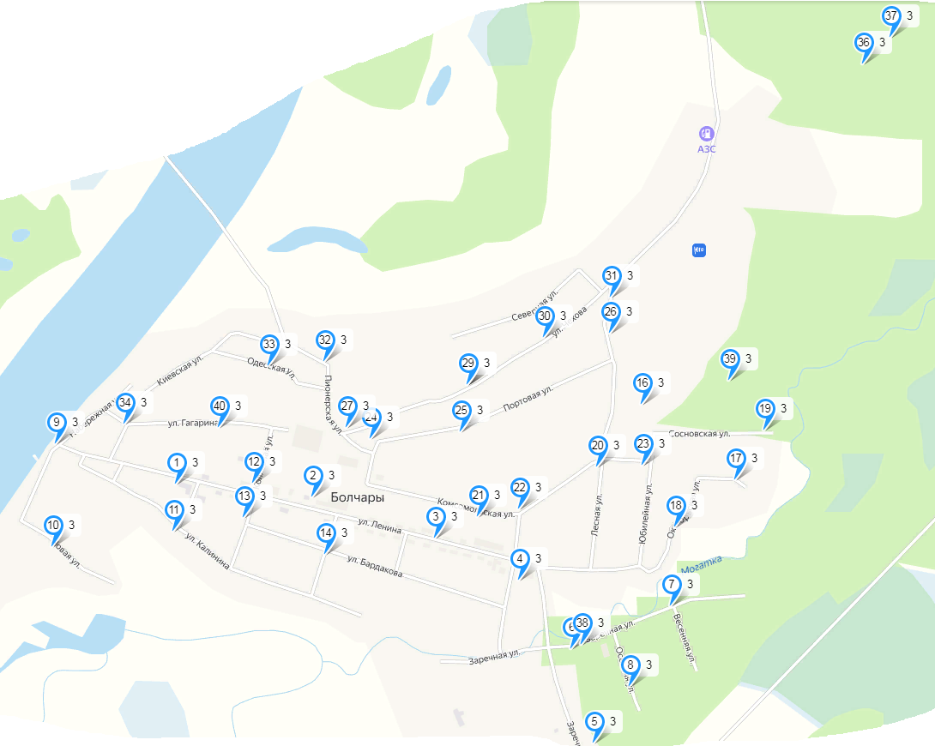

Схема размещения мест (площадок) накопления твердых коммунальных отходов

на территории сельского поселения Болчары Кондинского района

Приложение 2 к Реестру

Схема размещения мест (площадок) накопления твердых коммунальных отходов

на территории сельского поселения Мулымья Кондинского района

п. Мулымья д.Ушья

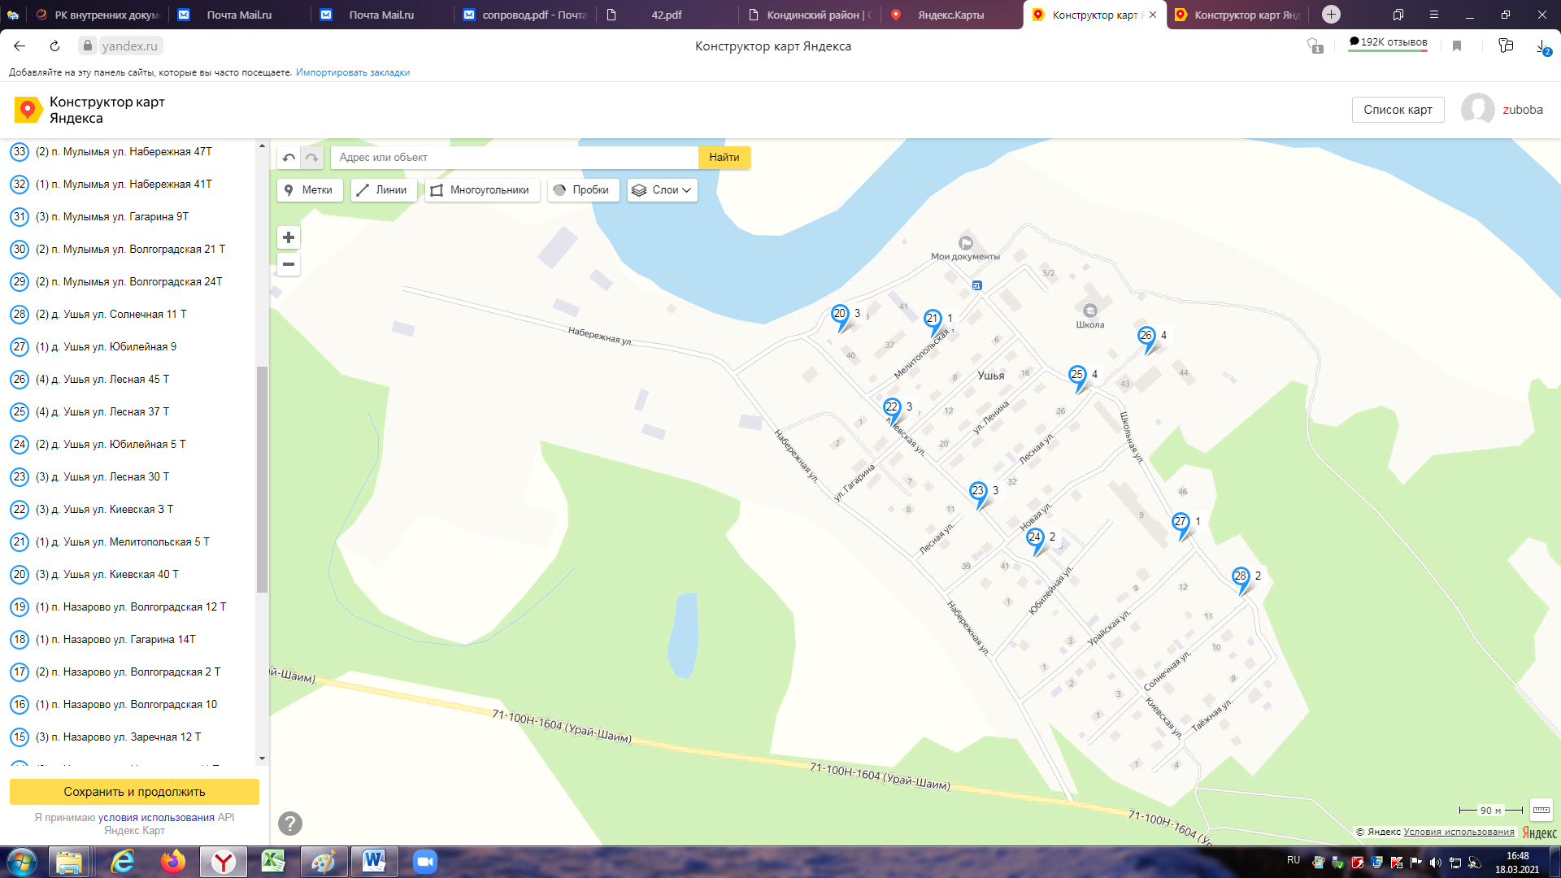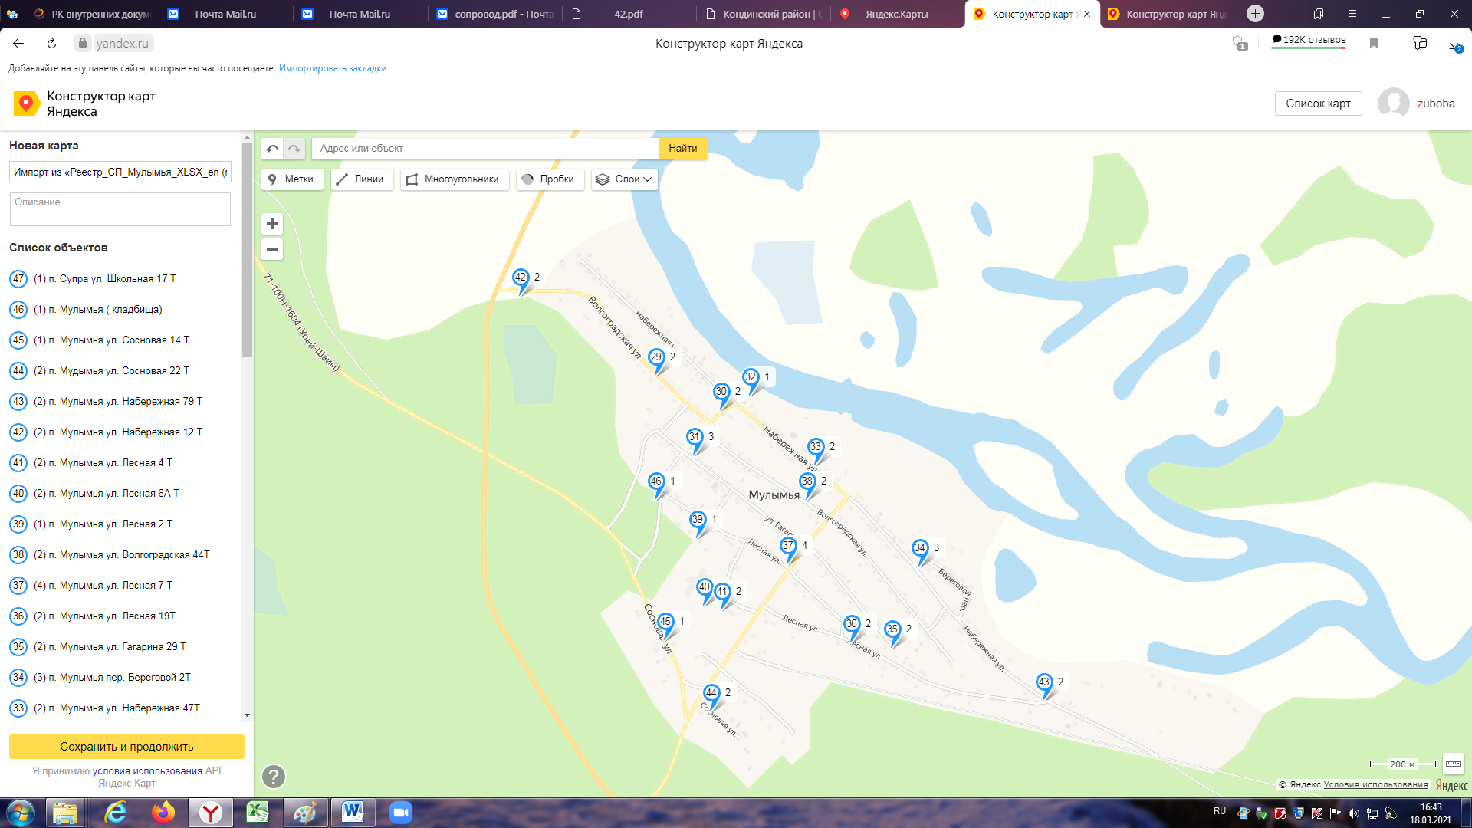

п. Супра п. Назарово

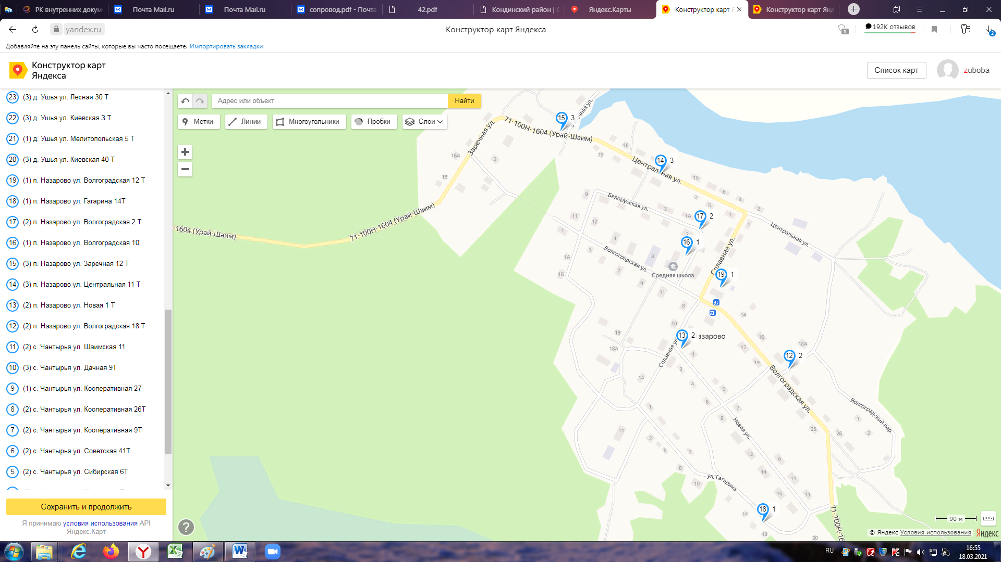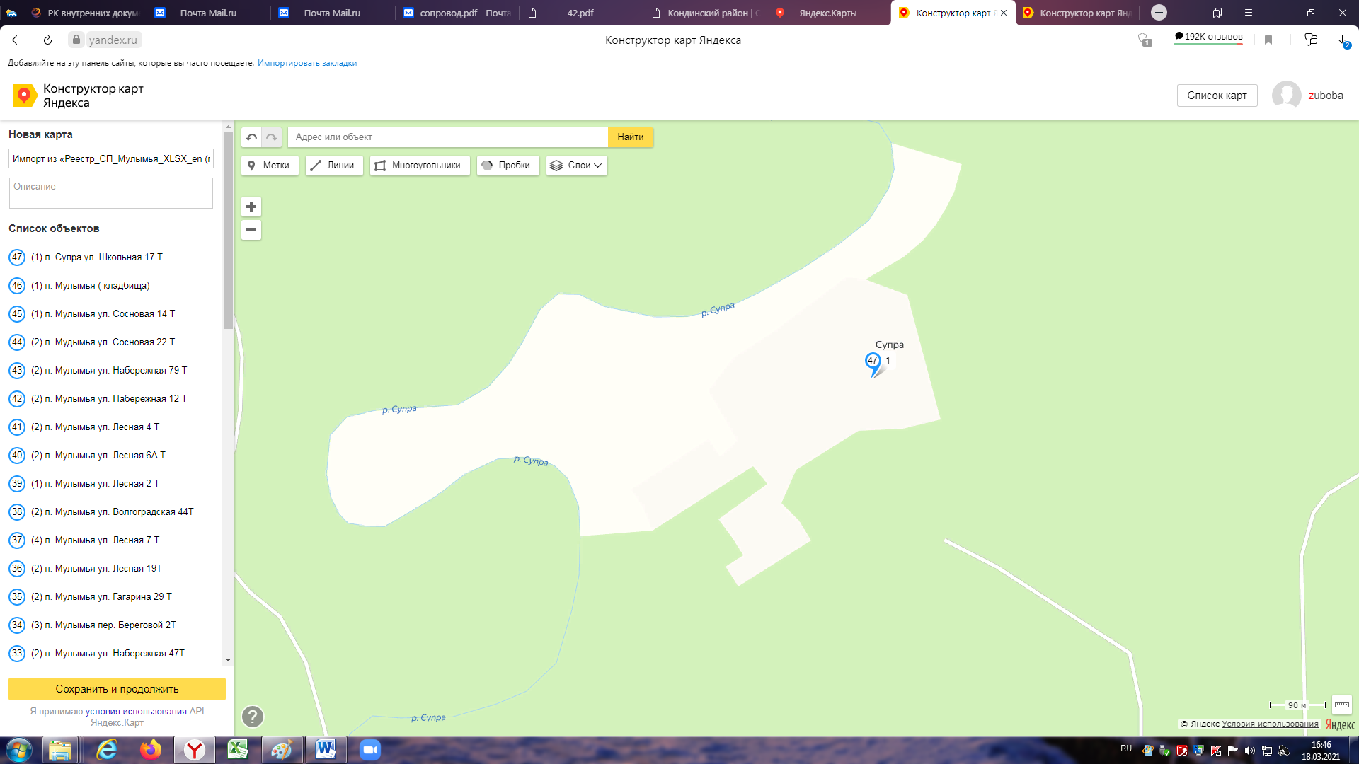

с. Шаим

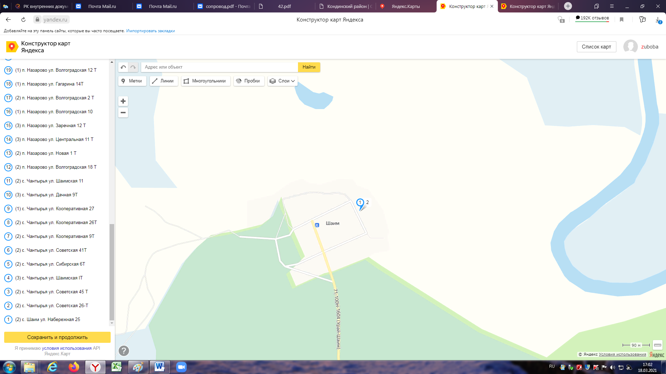

с. Чантырья

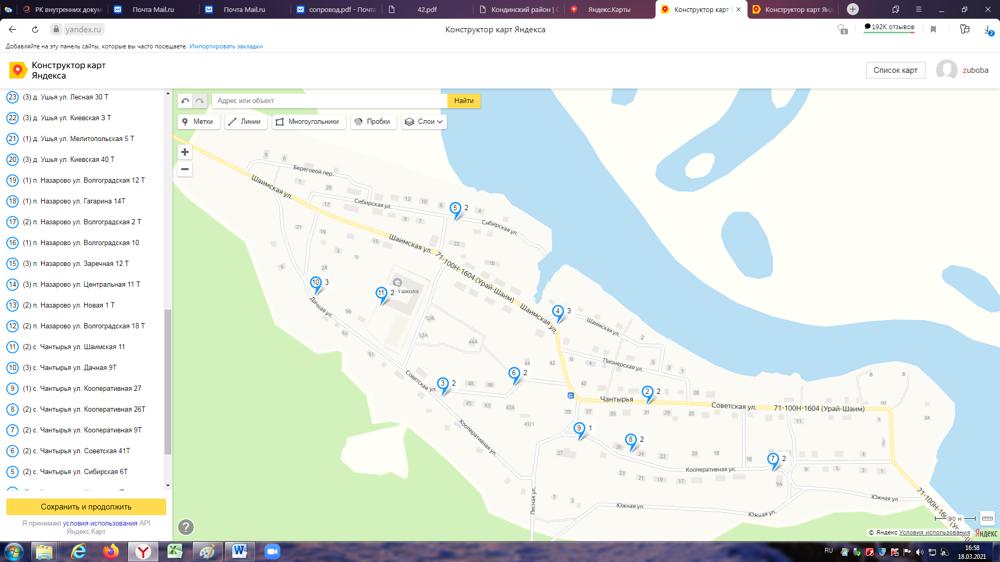

Приложение 3 к Реестру

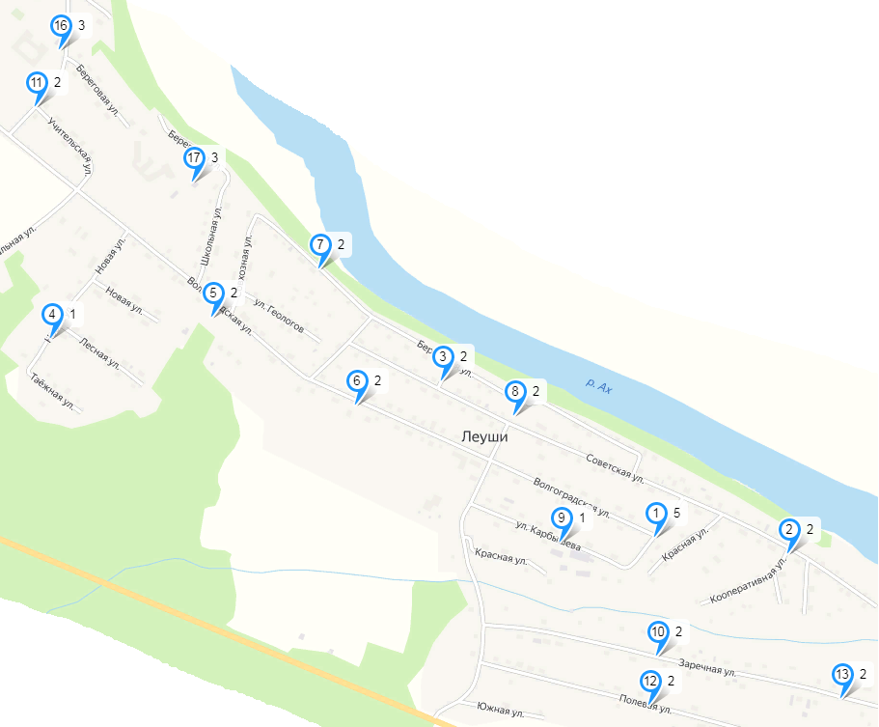

Схема размещения мест (площадок) накопления твердых коммунальных отходов

на территории сельского поселения Леуши Кондинского района

с. Леуши

п. Лиственничный п. Дальний

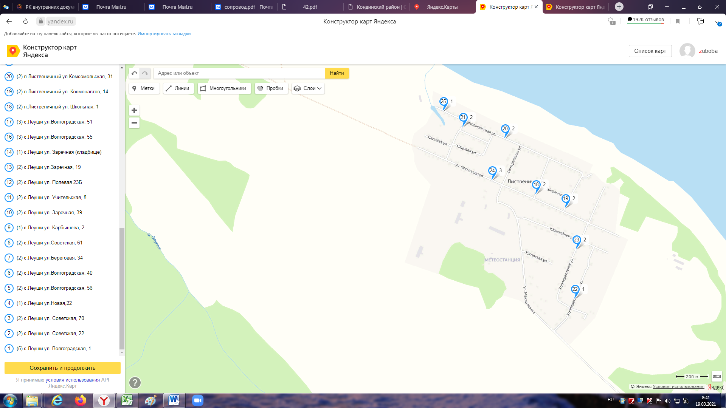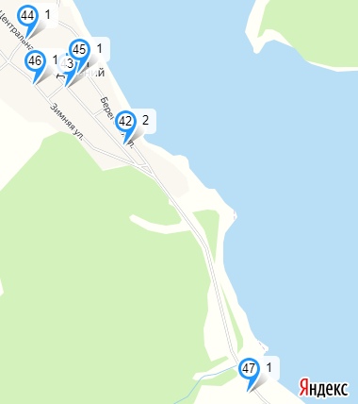

п. Ягодный

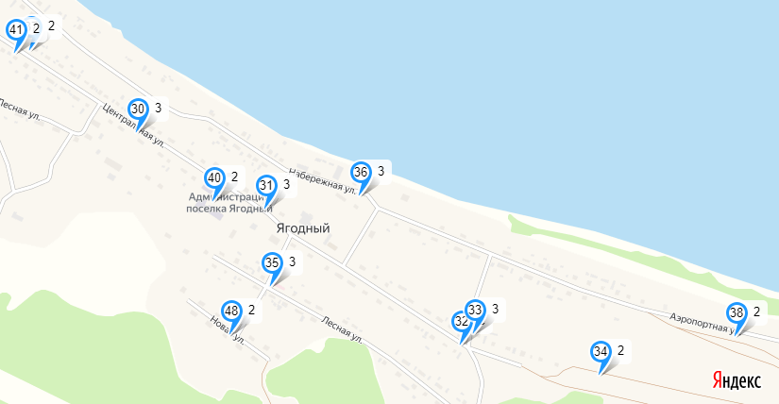

Приложение 4 к Реестру

Схема размещения мест (площадок) накопления твердых коммунальных отходов

на территории сельского поселения Половинка Кондинского района

п. Половинка

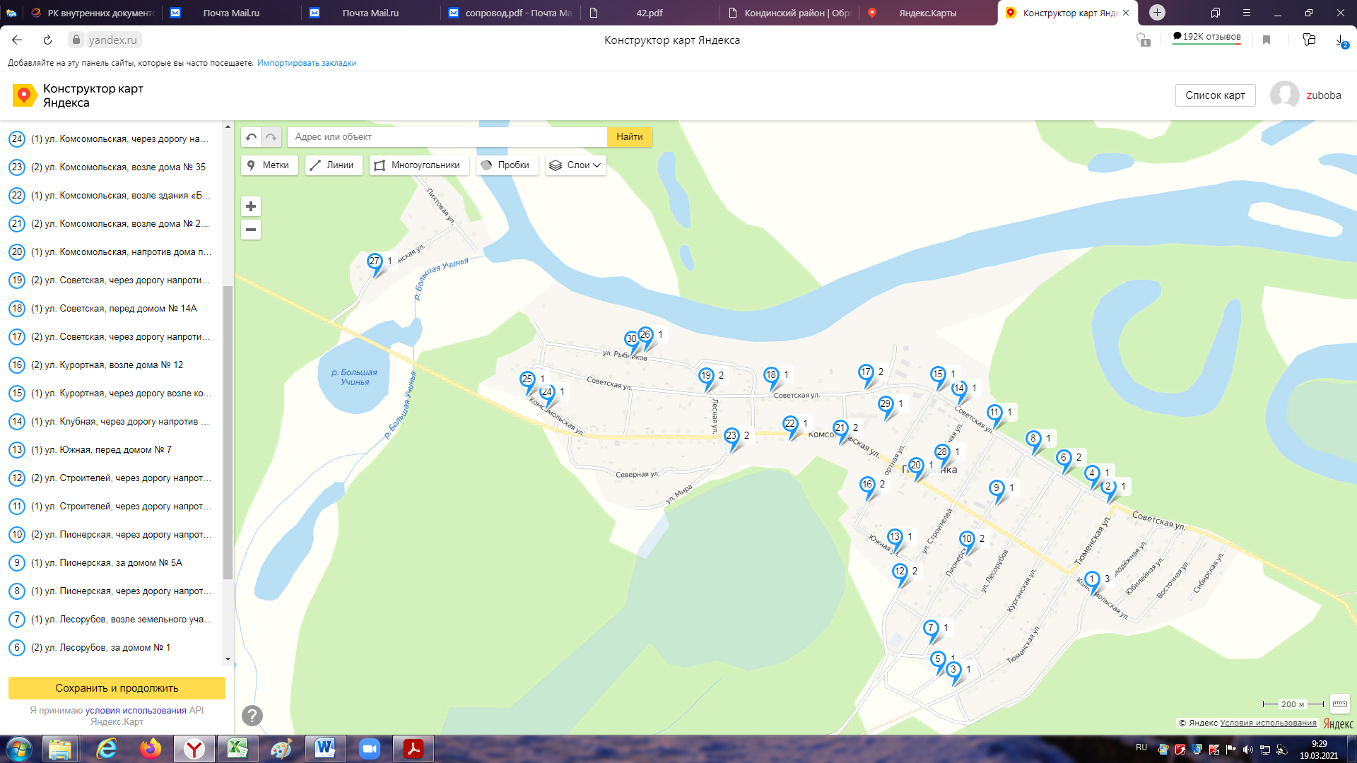

Приложение 5 к реестру

Схема размещения мест (площадок) накопления твердых коммунальных отходов

на территории сельского поселения Шугур Кондинского района

д. Шугур

